**CONDICIONES DE ACUERDO A LOS ESCENARIOS ENCONTRATO PARA REALIZAR CAMBIOS DE FECHA DE PAGO:**

1. **Cliente que llega a pagar en 0 días mora y solicita el cambio de fechas de pagos:** cliente tiene fechas actuales de pagos los 01 de cada mes, cliente se presenta a pagar el 01 e informa que necesita cambiar sus fechas de pagos para el 10 de cada mes, el cajero debe de preguntar al cliente los M*otivos del cambio de fechas de pago* y estos motivos deben de escribirse en un apartado del sistema de tal manera que dichos motivos caigan en la carta que aparece en el anexo 1 donde dice: Motivos del cambio de fechas de pago, al tener esta información se le indica al cliente que debe de firmar *“carta de solicitud de cambios de fechas de pagos*” (ver anexo 1) esta carta debe de poder imprimirse desde el sistema. Al cliente se le debe de indicar cuanto es lo que necesita pagar de intereses por los 9 días que habrán transcurrido hasta el 10 *(estos cálculos se deben de poder ver en el sistema),* si el cliente quiere pagar ese mismo día los 9 días de intereses, el Sistema debe sacar el recibo de pago de la cuota sumando los intereses de esos nueve días, se firma el recibo y el sistema debe de imprimir una nueva tabla de pago *(se debe de conservar en el sistema la tabla de pago que aparece en el contrato original que fue firmado)* esta tabla de pago debe de habilitarse la impresión de la misma en el sistema *(ver tabla en anexo 2).* Esta nueva tabla de pago debe de poder verse en cualquier momento a como se manda a llamar el contrato original. (el uso de los documentos que se muestran en anexo debe de aplicar para todos los escenarios)
2. Toca pago 01, pero paga el 10, sistema cobra mora + interés como mínimo, se emite recibo y se hace cambio de fecha.
3. Para cambio de fecha sistema podrá cobrar mínimo mora e intereses y además capital pero esto último no es obligatorio, internamente en nuestras políticas trataremos de cobrarle la cuota completa.
4. Cambio de fecha aplica solo para los deudores. Y que estén en:
5. Estados activos
6. Mora <= 45 días.
7. Mayor a 1 mes antes de su fecha de cancelación (esto indica que a los clientes que les falta un mes para cancelar no aplican)
8. CASO PARTICULAR: Cliente que firma contrato e indica que las fechas en que él puede pagar son posteriores a las fechas en que firma el contrato:

Ejemplo: Un cliente firma contrato hoy 06 de julio del 2019 e indica que él puede hacer los pagos los 15 de cada mes, para esto el sistema deberá:

1. Cuando se llegue al 15 de julio el sistema deberá cobrarle los 9 días de interés sin abono, para que a partir del 15 de agosto 2019 comience a pagar sus cuotas completas.

2. Esto va a aplicar para aquellos clientes que acaban de firmar contrato y quieren una fecha de pago posterior, para lo cual se le permitirá hasta un máximo de 15 días posterior a la fecha de firma del contrato.

Consultas de programación

1. que usuario tendrá permisos para poder hacer el cambio de fecha.

Respuesta: usuario administrador habilitará en el sistema que contrato puede hacérsele cambio de fecha, posterior usuario caja podrá hacer el cambio. Ejemplo del procedimiento.

*Cliente solicitó cambio de fecha, se presenta a caja y le indica que va a cambiar la fecha de sus pagos, la persona que esté en caja deberá de sacar la carta del sistema de solicitud de cambio de fecha, donde el cliente deberá de firmarla.*

Nota: la carta deberá de llevar un campo de observaciones donde el cajero indicará por qué el cliente solicita cambio de fecha, lo que significa que en el sistema se debe de abrir un cuadro de dialogo donde se ingrese esta información que aparecerá en la carta. Quizás en esta misma ventana se puede ingresar la información.

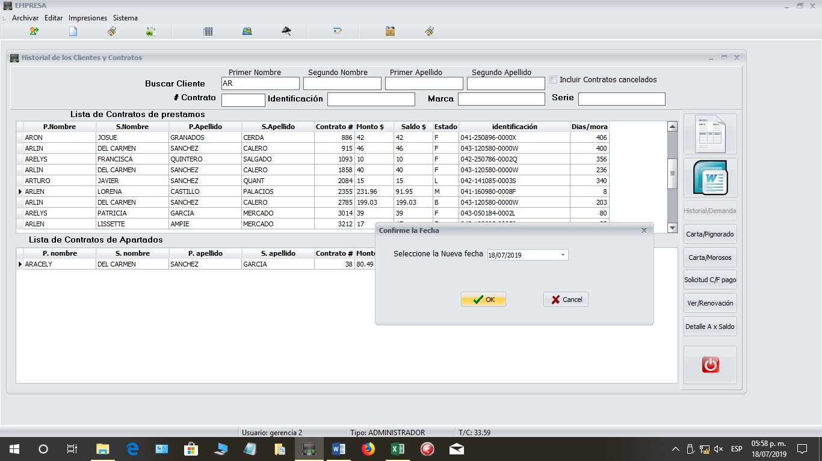

La carta llevara estas observaciones, todo esto son nuestro soportes físicos.

*La carta deberá ser revisada por administración donde la administradora con el usuario de “administrador” habilitará este contrato para que se le pueda hacer cambio de fecha.*

*A posteriori se le indicara al cajero que el contrato ya le está permitido hacerle el cambio de fecha.*

1. si un cliente llega a pagar con días en mora y dice que quiere cambiar la fecha de pago cuantos días se le va a permitir mover su fecha. en este caso por ejemplo fecha de pago 25 tiene  22 días de mora hoy  **17** se pone al día pero quiere cambiar su fecha  a los 15  a cual 15 se aplicara el cambio

Respuesta: El cliente puede tener 29 días en mora y se le permitirá el cambio de fecha. Ejemplo del procedimiento.

*Cliente le corresponde pago todos los 25 de cada mes, se presenta a la EMPRESA e indica que quiere cambio de fecha para el 20 de julio del 2019, si su capital son $100, y está al 10%.*

*Sistema debe de cobra la mora del 25/06/19 al 20/07/19. Dara un monto de mora (25 días).*

*Sistema debe de cobrar los intereses del 25/05/19 al 20/07/19. Dara un monto de interés (57 días).*



*En este ejemplo es un cliente con 25 días mora y será permitido, igual le seria permitido si tiene 29 días mora. Con esto tenemos la vuelta del mes completa y disponible.*

3- si el cliente cambio la fecha como en el caso:

1)      **Fecha de pago el 01**: Se presenta a pagar el 01, informa cambio para para el 10 // el 10 deberá pagar intereses 01 al 10… Sistema saca recibo de intereses y se hace el cambio, sistema no saca intereses de días transcurridos únicamente si es cancelación, en el cambio de fecha esto sería nuevo que estando actualizado, antes de los 45 y de cancelación lo haga. Pero él no llega a pagar, como se cobrara mora?.

Respuesta: Aquí hay tres preguntas.

1. El sistema actualmente no permite ver o calcular los días interés después de su fecha de pago. Si deseara ver cuando es en interés, 10 días después de que quedo actualizado no se puede. En el sistema solo se puede ver esto sí:
   * 1. Llego su fecha de cancelación y no ha pagado, día a día se puede ver cuánto lleva en interés y en mora
     2. Supero los 45 días en mora, el sistema manda que cancele, se le puede ver cuánto lleva día a día en interés y en mora.
2. Ahora sistema deberá de mostrar cuanto lleva cada cliente en mora e interés cada día que vaya transcurriendo, y pueda hacer proyecciones a 29 días (cuando deberá de pagar en mora e interés)
3. Si el cliente paga todos los 01 de cada mes, y se presenta a pagar el 01, significa que ya está actualizado, está al día. Bien… este cliente pide cambio para los 10, para ello se le dio su carta, se le indico cuando debía de pagar en interés únicamente, carta paso a administración, administración habilitó el contrato para cambio de fecha y todo está coordinado, pero la gran pregunta es ¿Qué pasa si no se presenta a hacer su actualización?, Respuesta: Como en el sistema está al día no pasaría nada seguirá corriendo hasta llegar su nueva fecha de pago.
   1. Se puede presentar el caso que este mismo cliente regrese después del 10 y llegue el 15 ¿Qué se debe de hacer? Respuesta. Inmediatamente se deberá de sacar la carta con la nueva fecha, como ya está habilitado solo deberá de pagar los interesa a la fecha.

Para que el cliente y la empresa tengan un soporte físico y formado del cambio de fecha, el sistema deberá de imprimir una nueva tabla de amortización con las nuevas fechas. Esto no deberá alterar el contrato original que se ve en el “Historial de contratos”, se debe de crear otra opción u otro botón que cuando sea cambio de fecha este habilitado, y el botón actual en el sistema de “ver contrato” indique que cuando ya se haya hecho un cambio de fecha a ese contrato al momento de darle clic diga “*Cliente ha hecho cambio de fecha para este contrato, desea ver el contrato original*” esto para evitar errores en caso que el cliente venga y quiera su tabla con el cambio de fecha.

4 sistemas no sacan intereses de días transcurridos únicamente si es cancelación, en el cambio de fecha esto sería nuevo que, estando actualizado, antes de los 45 y de cancelación lo haga.

esto no lo comprendo?

Respuesta: con esta parte, es un comentario de como actualmente trabaja nuestro sistema que en las condiciones actuales, se explicó en la página # 3, se deja la explicación.

1. El sistema actualmente no permite ver o calcular los días interés después de su fecha de pago. Si deseara ver cuando es en interés, 10 días después de que quedó actualizado no se puede. En el sistema solo se puede ver esto sí:
   * 1. Llego su fecha de cancelación y no ha pagado, día a día se puede ver cuánto lleva en interés y en mora
     2. Supero los 45 días en mora, el sistema manda que cancele, se le puede ver cuánto lleva día a día en interés y en mora.

**anexo 1 (lo resaltado en amarillo son los datos que se necesitan del sistema)**



Empeños y Préstamos Sociedad Anónima.

RUC J0310000300895

**SOLICITUD DE CAMBIO DE FECHA DE PAGOS**

**A:** Gerencia de EMPRE S.A.

**De**: Nombre del cliente que Aparece en el contrato al cual se le cambiará la fecha de pago

**Asunto:** - Solicitud de cambio de fecha de pagos

**Fecha de solicitud**: fecha de hoy

* *Mediante la presente hago formal solicitud a la entidad de Empeños y Préstamos S.A para solicitar cambio de fechas de pago del contrato N° (número del contrato al que se cambiará la fecha de pago) que está a mi nombre, con el fin de hacer efectivos mis pagos puntualmente sin incurrir en mora, a continuación, indico fechas:*

|  |  |
| --- | --- |
| *Fecha actual de pago* | *20 DE JUNIO DEL 2019* |
| *Nueva fecha de pago* | *01 DE JULIO DEL 2019* |

|  |
| --- |
| Motivos del cambio de fechas de pago: |

|  |  |  |
| --- | --- | --- |
|  |  |  |
| *Nombre del cliente solicitante*  *Juan José Villavicencio Navarro*  *N° de cédula:043-240688-0001M* |  | Aprobación  Gerencia o Administración de EMPRE S.A |

Sin más a que referirme les deseo éxito en sus funciones

Anexo 2. Nueva tabla de pago.

**EMPEÑOS Y PRÉSTAMOS SOCIEDAD ANONIMA "EMPRE S.A"** “Tu Prosperidad, Es Nuestro Éxito….” **RUC** J0310000300895

Carazo - Nicaragua Fecha de Impresión 22 jul. 19

Oficina Central 82572062 **(Mov.); 57199497 (Cl), 25353613 (Planta)**

**ACUERDO ADMINISTRATIVO DE CAMBIO DE FECHA DE PAGO DEL CONTRATO DE MUTUO Y PRÉSTAMO GARANTIZADO CON PRENDA COMERCIAL**

Nosotros: Jose Adilio Aguirre Jarquín, mayor de edad, casado, ingeniero Industrial, Nicaragüense y de este domicilio, actuando en calidad de apoderado generalísimo de la sociedad Anónima denominada: " EMPEÑOS Y PRESTAMOS S.A " EMPRESA, Sociedad que es de este domicilio, constituida, autorizada y existente de conformidad a las leyes de la República de Nicaragua, en escritura pública #51, Constitución de Sociedad Anónima y estatutos, y bajo el asiento #10011, Pág. 229/245, Tomo 97, Libro segundo de sociedades del Registro público de Carazo, que por brevedad en lo sucesivo del presente contrato se le podrá denominar el ACREEDOR; y por otra parte el / la señor (a) :, mayor de edad, con número de cédula:,con domicilio:, Estado civil,quien habita en el municipio de:, Departamento de,a quien en sucesivo se le denominará el "DEUDOR", hemos convenido en realizar un " ACUERDO ADMINISTRATIVO DE CAMBIO DE FECHA DEL CONTRATO DE MUTUO Y PRÉSTAMO GARANTIZADO CON PRENDA COMERCIAL" considerando.

**1. PRIMERO (CONTEXTO):** El deudor confiesa que debido a cambio en sus fechas de pagos, y cambio en sus planes de ingresos económicos, le es imposible cumplir con sus obligaciones de pago en las fechas indicadas en la tabla de amortización de su contrato de “MUTUO Y PRÉSTAMO GARANTIZADO CON PRENDA COMERCIAL” ###, por lo que ha solicitado y se le ha aprobado cambio en su fecha de pago, con el fin de no incurrir en morosidad y continuar activo en el sistema.

**2. SEGUNDA (MONTO PENDIENTE DEL PRÉSTAMO):** El deudor confiesa tener recibido de parte del acreedor, un monto pendiente de capital de su préstamo en calidad de mutuo, por la cantidad de: **C$ ,** equivalente a moneda de los Estados Unidos de América: **$** ,Según el valor de la compra del dólar a la fecha de hoyde: **C$ .**

**3. TERCERA (REGIMEN LEGAL):** El presente acuerdo de cambio de fecha de pago, y todos los derechos o actos que se deriven o sean consecuencia del mismo, quedan sometidos a todas y cada una de las cláusulas del CONTRATO DE MUTUO Y PRÉSTAMO GARANTIZADO CON PRENDA COMERCIAL NUMERO #**##,** Y queda sometidos a la Ley 842, ley 176, ley de prenda comercial 146, ley 936 (ley de garantías mobiliarias) y en su defecto al Código Civil y el Código de Comercio y demás leyes de la República de Nicaragua.

**4. CUARTA (NUEVAS FECHAS DE PAGO Y TABLA DE AMORTIZACION):**

|  |  |  |  |  |  |  |  |  |  |  |  |  |  |  |
| --- | --- | --- | --- | --- | --- | --- | --- | --- | --- | --- | --- | --- | --- | --- |
| **CAPITAL PRESTADO C$** | **C$** | **TABLA DE AMORTIZACION DE DEUDA POR GARANTIA PRENDARIA** | | | | | | | | | **CUOTA C$** | | **C$** | |
|
| **CAPITAL PRESTADO $** | **$** | **CUOTA FIJA $** | | **$** | |
|
| **PLAZO PARA CANCELAR** |  | **INTERÉS NETO CORRIENTE** | | **Demás cargos a pagar en relación con lo pactado** | | **Interés Neto corriente más demás cargos a pagar en relación con lo pactado** | | **ABONO AL CAPITAL** | | **TOTAL A PAGAR** | | **MONTO RESTANTE** | | |
|
| **NUEVAS FECHAS DE PAGO** | | **1%** | | **%** | |
|
|
|
| **C$** | **$** | **C$** | **$** | **C$** | **$** | **C$** | **$** | **C$** | **$** | **C$** | | **$** |
|  | |  |  |  |  |  |  |  |  |  |  | C$ | | $ |
|  | |  |  |  |  |  |  |  |  |  |  |  | |  |

|  |  |
| --- | --- |
| _____________________________  **Deudor:**  Cédula Cel: |  |